【事故调查报告】安徽景徽建设有限公司“7.19”触电事故调查报告
来源：马鞍山市雨山区·基层重点领域 马鞍山市雨山区·基层重点领域
原文链接：https://www.masys.gov.cn/xxgk/openness/detail/content/61e1282688668827628b456b.html
发布时间：2021-12-24 抓取时间：2026-10-14 正文含图，已嵌入原图

2021年7月19日16时左右，安徽景徽建设有限公司在对我区雨山街道境内205国道沿线兴业超市门面房装饰门头作业过程中发生一起触电事故，死亡1人。事故发生后，区政府分管领导、区应急管理局、区住建交运局、雨山街道主要负责人第一时间赶赴现场，了解事故情况，指导善后工作。依据《生产安全事故报告和调查处理条例》第二十二条、第二十九条，《安徽省生产安全事故报告和调查处理办法》第十七条、第十九条之规定，区政府成立了由区政府常务副区长王维为组长，区应急管理局主要负责人为副组长，区纪委监委、区住建交运局、区人社局、区总工会、雨山公安分局、雨山街道有关人员及安全专家为成员的事故调查组。调查组通过现场勘察、询问相关人员和查看资料等方式，对事故进行了认真调查。现将事故调查情况报告如下：
一、涉事单位概况
1、建设单位：马鞍山中冶金福置业有限公司（以下简称为中冶金福公司），公司成立于2010年02月23日，注册地位于安徽省马鞍山市雨山区工业园佳达创意软件园102号，法定代表人为钟**。经营范围包括房地产开发；批发零售建材、五金、化工产品。
2、施工单位：安徽景徽建设有限公司（以下简称为景徽公司）成立于2016年10月17日，注册资本：5000万元，公司统一社会信用代码：91340500MA2N17D175，法定代表人：圣**，企业注册地址：马鞍山市花山区国际华城二村19-5号，经营范围：各类工程建设活动，建筑劳务分包等。
二、事故发生地勘查
经现场勘查，该起事故发生地位于我区205国道与马钢便道交叉路口往南约100米的兴业超市，该超市位于永泰家园小区外侧沿街门面房内。
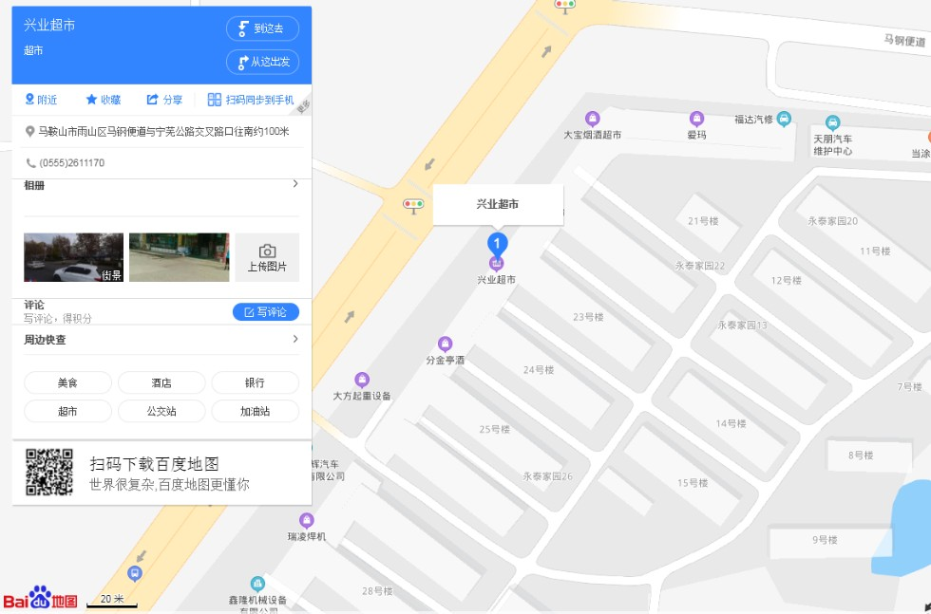

（该图为事故发生地图软件位置截图）
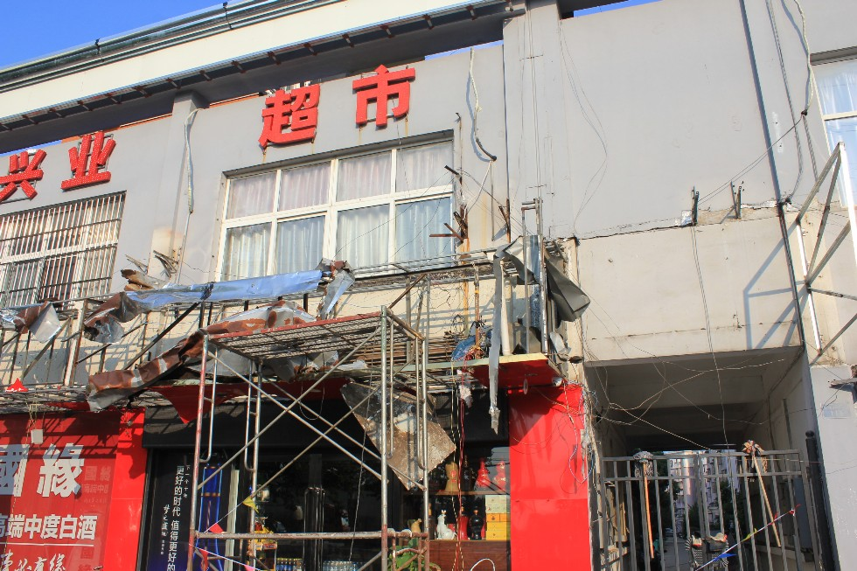
（该图为事故发生地作业现场图片）
三、涉事工程承揽情况
2021年7月2日，中冶金福公司与景徽公司签订了“马鞍山市永泰家园小区房屋维修工程合同”，合同内容为对永泰家园小区沿街门头进行改造。施工期间，中冶金福公司安排项目经理谢**负责施工现场的工程进度和安全生产管理。根据景徽公司项目经理徐*安排，该公司聘用工人纪**（死者）负责对永泰家园小区外侧门面房门头进行拆卸作业。
四、事故发生经过
2021年7月18日中午，纪**和王*两名工人对兴业超市门头进行拆卸作业，施工前，景徽公司现场安全员确认施工人员穿戴好安全帽、安全带，兴业超市负责人陈**将门头装饰灯进行断电，纪**等人工作至18时左右离开。
2021年7月19日上午，纪**等人继续对兴业超市门头进行拆卸，工作至下午4时左右，王*听见纪**一声叫喊，上前查看发现纪**触电后倒在拆卸的门头框架里，王*赶紧把纪**身上的电线挑开，并大声呼救。听到呼救后，现场人员立即进行救助，救助人员用梯子将受伤的纪**从门头搬运下来并做心肺复苏，同时拨打了120急救电话。5分钟后，120救护车赶到现场，把受伤的纪**送往市十七冶医院救治，纪**后经医院抢救无效死亡。
五、事故应急处置评估
（一）应急处置情况
事故发生后，现场人员第一时间进行了救援。
16时，纪**发生触电后，王*立即上前查看，发现其触电后，挑开电线并向其他工人呼救。
16时02分，纪**被现场工人从门头抬下，并做了心肺复苏，现场管理人员拨打110报警、120急救电话求助，并向公司负责人汇报。
16时05分，120救护车赶到现场并对纪**进行救护，把受伤的纪**送往市十七冶医院救治。110出警后也第一时间对现场进行了勘查。
（二）应急处置评估
事故应急相关部门联动紧密，善后处置得当。
六、事故造成的人员伤亡情况
该起事故造成一人死亡。死者：纪**，男，41岁，身份证号：341227************，安徽省利辛县人。
七、事故发生的原因和事故性质
（一）事故发生的原因
1、直接原因：纪**安全意识淡薄，在门头拆卸过程中未严格落实安全防范措施，违章作业,触电死亡。
2、间接原因：
（1）景徽公司未落实安全生产主体责任，对作业现场安全风险评估不足，作业现场隐患排查不到位，作业现场未配备专业电工，未落实安全防范措施。
（2）景徽公司未按规定对员上岗前进行三级教育培训，员工安全生产知识掌握不全，不熟悉安全生产规章制度和安全操作规程。
（3）中冶金福公司对施工现场的安全管理不到位，对景徽公司安全生产履职情况未进行有效监管，项目经理谢**未严格履行《安全管理协议》规定的职责，对施工现场的违章作业未及时制止。
（二）事故性质
这是一起建筑领域安全责任事故。
八、事故责任的认定以及处理建议
1、纪**安全意识淡薄，违章作业，对这起事故发生负有主要责任。鉴于纪**已死亡，建议不予追究责任。
2、景徽公司未落实安全生产主体责任，对作业现场缺乏安全管理，对作业现场安全风险评估不足，作业现场隐患排查不到位，员工教育培训不到位，作业现场未落实有效安全防范措施，对事故的发生负有主要责任。违反了《中华人民共和国安全生产法》第二十二条、第二十五条的相关规定，依据《中华人民共和国安全生产法》第九十二条，第一百零九条第一项，建议区应急管理局对景徽公司及其主要负责人给予行政处罚。
3、景徽公司项目经理徐*，中冶金福公司项目经理谢**落实安全生产管理责任不到位，对事故发生负有次要责任，建议由2人所在公司按规定予以处罚。
九、事故防范及整改措施
1、景徽公司要加强安全生产教育培训，落实企业安全生产主体责任，完善和落实各项安全管理制度、岗位责任制，认真开展隐患排查和治理工作，吸取本次事故的教训，举一反三、引以为戒，杜绝生产安全事故的发生。
2、中冶金福置业公司要严格执行《建设工程安全生产管理条例》，建立完善的安全责任体系，加强施工现场的安全监管，配备专职安全员，定期开展安全事故隐患排查，对违 章指挥、违章操作的，要立即制止，并及时向项目负责人和安全生产管理机构报告。
3、各载体和相关单位和部门要认真总结该起事故发生的教训，区住建部门要加强对EPC项目的安全生产监督检查力度，对违规发包分包严肃查处，防止同类事故再次发生。

“7.19”触电事故调查组
2021年12月22日

